Întrebări APD

QUIZ CU TOATE ÎNTREBĂRILE - https://quizizz.com/join/quiz/61fb132b0526f5001d8ed105/start?studentShare=true

- Ce înseamnă un “split binary semaphore”?

R: un grup de semafoare care au suma valorilor cel mult egala cu 1

- Problema filozofilor reprezinta o situatie in care se poate ajunge la …

R: deadlock

- Avem un program cu un deadlock:

R: uneori se va bloca la nesfarsit

- Problema filosofilor este un exemplu clasic de problema pentru:

R: deadlock

- Minim de cate semafoare este nevoie pentru a rezolva problema bărbierului? (Se considera cele 3 constrangeri ale problemei discutate la curs: barbierul fara clienti, venirea unui client, respectiv frizerie plina)

R: 3

- Alegeți afirmația incorecta referitor la tehnica Split binary semaphore:

R: Fiecare cale de execuție începe cu o operație P (luare resursa) pe unul dintre semafoare din set și se termină cu o operație V (eliberare resursa) pe respectivul semafor

- In problema Producători și consumatori, M Producători, N Consumatori si k dimensiune buffer, de cate semafoare este nevoie pentru implementare, daca nu se mai poate folosi nici un alt mecanism de sincronizare?

R: 4

- Care este un dezavantaj la soluția Reader priority (prioritate Cititorilor) pentru problema Cititori si Scriitori?

R: un flux continuu de cititori pot bloca ulterior pe toți potențialii scriitori

- Care este una dintre diferențele dintre un semafor binar si un mutex?

R: apare eroare daca un task care nu deține mutexul încearcă sa îl elibereze (însă nu si la semafor binar)

- Considerand problema filosofilor cu 4 filosofi, cate furculite sunt asezate pe masa?

R: 4

- Care dintre urmatoarele afirmatii este falsa in cadrul problemei cititori - scriitori?

R: Un singur cititor are dreptul sa citeasca la un moment dat

- Ce inseamna excludere mutuala?

R: doar un proces poate fi la un moment dat intr-o regiune critica

- Care este diferenta dintre mutex si semafor binar?

R: mutexul are constrangeri aditionale, impuse chiar la nivelul sistemului de operare

- Cum se poate delimita o zona critica in Java?

R: Folosind synchronized

- Un thread poate fi creat implementand interfata Runnable / Thread-urile sunt pornite apeland metoda thread.start()

R: adevarat / adevarat

- Care este diferenta dintre metodele run() si start() ale unui obiect de tip Thread in Java?

R: start() va crea un thread nou care va rula metoda run()

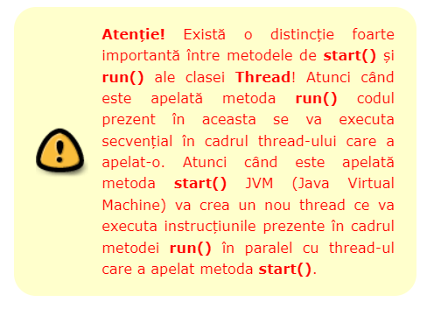

- Ce inseamna ca un lock este re-entrant?

R: Daca un thread a luat deja lock-ul respectiv, va putea sa-l ia de oricate ori cat timp il detine

- Avem un semafor in Java declarat cu "Semaphore s = new Semaphore(-2)". De cate "s.release()" este nevoie astfel incat un thread care apeleaza "s.acquire()" sa se deblocheze din asteptare?

R: 3

- Cand avem in Java o metoda de tipul "public synchronized void f()" intr-o clasa C, pe monitor lock-ul carui obiect se face sincronizarea?

R: this

- In Java nu se poate folosi pentru sincronizare:

R: Un tip de date primitiv

- Care este semnificatia unei sectiuni synchronized in Java?

R; Un singur thread poate executa sectiunea synchronized la acelasi moment de timp

- Implementarea Java Thread face ca toate thread-urile sa se execute pe un singur CPU indiferent de cate procesoare are masina pe care ruleaza / Folosind Java Threads programatorul poate crea mai multe thread-uri decat numarul de CPU-uri de pe masina.

R: fals/adevărat

- In Java folosim synchronized pentru a marca o zona critica / In Pthread folosim pthread_barrier_t pentru a marca o zona critica

R: adevărat/fals

- Care este rezultatul apelarii metodei .run() a unui thread Java?

R: Executia, pe firul curent, a continutului metodei.

- Apelul this.wait() intr-o metoda non-statica sincronizata produce exceptie / In Java se poate initializa un Semaphore cu o valoare negativa (corespunzator numarului de permise)

R: fals / adevarat

- De ce poate aparea exceptia IllegalMonitorStateException in Java atunci cand apelam wait() pe un obiect?

R: Thread-ul curent nu detine monitor lock-ului obiectului pe care apelam wait()

- In Java, ce face metoda submit(Runnable task) din ExecutorService?

R: Submite task-ul dat ca parametru in thread pool

- In Java notify() pune un thread din starea waiting in running / notifyAll() trezeste toate threadurile din waiting, punandu-le in running

R: adevarat/adevarat

- Considerati in Java clasa A ce are definita o metoda statica astfel: "public static synchronized f() {...}" ? Cum se realizeaza sincronizarea in acest caz?

R: La nivel de clasa A

- Care este costul pentru Cautarea binara Paralela - varianta 2 (original pentru SIMD - CREW) ?

R: O(P * log (P+1)(N+1))

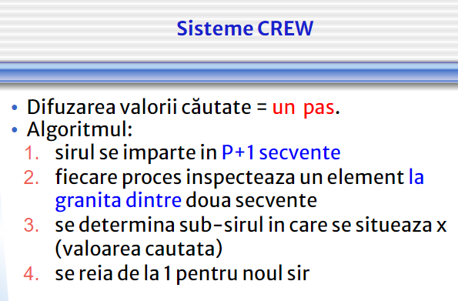
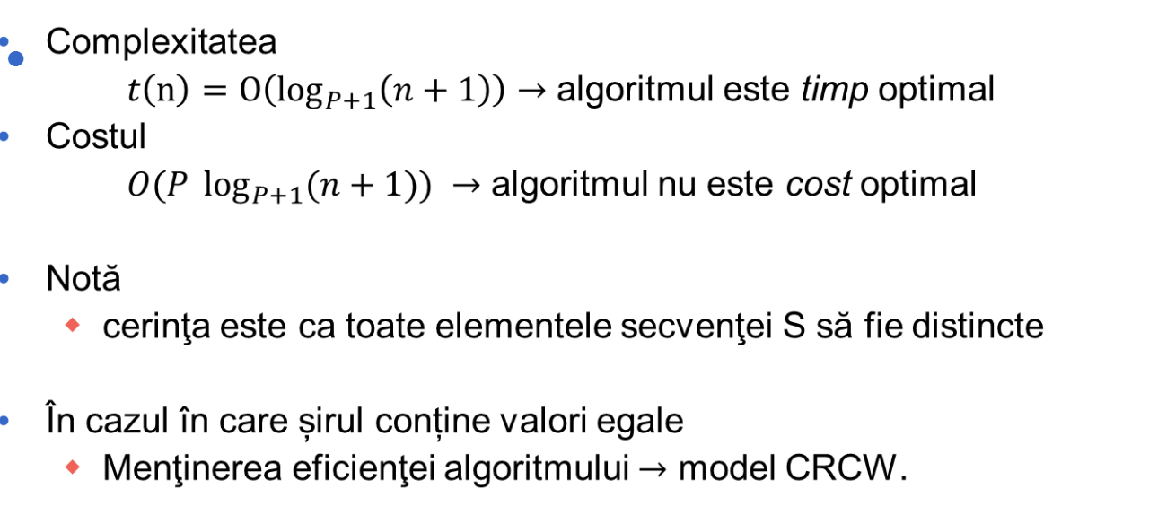

- Care este condiția pentru adăugarea unei noi regine (la problema Reginelor)? Oricare doua regine nu trebuie sa fie:

R: pe aceeași linie, coloana, diagonala principala sau secundara

- De cate procese este nevoie pentru implementarea calcului polinomial cu Pipeline, considerând ca ultima putere a lui x este 6:

R: cel mult 7, se vor împarți in mod egal coeficienții

- Care este complexitatea algoritmului de Căutare binara paralela in sistemele SIMD - EREW (Exclusive Read Excusilve Write)? Se considera P procesoare si o secvență ordonata de N numere.

R: O(logP) (de revazut, posibil sa fie O(logN)

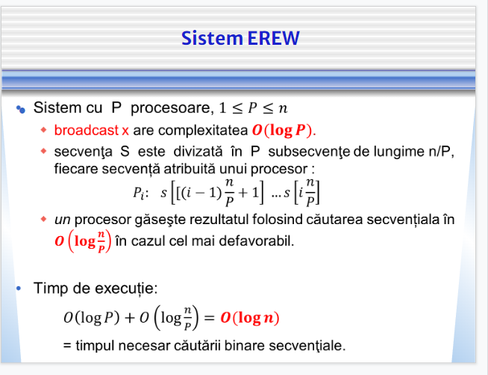

- Alegeți varianta ce nu reprezintă un pas in Sortarea (crescătoare) folosind Pipeline. Primul proces (Rank 0) va primi rând pe rând cate un element. Fiecare proces:

R: transmite valoarea mai mica vecinului din dreapta

- Algoritmul lui Dekker functioneaza doar pentru 2 thread-uri/procese?

R: Adevarat

- Ce reprezinta “starvation” in contextul lucrului paralel cu thread-uri?

R: Un thread asteapta indefinit sa ia resursa pentru a rula
- Care este complexitatea temporala a difuzarii paralele a unei valori, pentru P = N / 2?
R: O(log2N)

- In sisteme SIMD nu este nevoie ca programatorul sa foloseasca mecanismul de bariera.

R: adevarat

- Care este complexitatea Parallel Merge Sort?
R: O(log n2)

- Care este complexitatea pentru a calcula (eficient) in paralel distanta din fiecare punct al unei liste pana la sfarsitul acesteia? Lista are N elemente.

R: O(logN)

- Ce complexitate are cautarea paralela pe un vector cu N elemente si un sistem cu N/2 procesoare?

R: O(1)

- Care este complexitatea algoritmului de Căutare binara paralela in sistemele SIMD - EREW (Exclusive Read Excusilve Write)? Se considera P procesoare si o secvență ordonata de N numere.

R: O(logP) (de revazut)

- Consideram un sistem cu n procesoare pe care dorim sa realizam in paralel suma partiala a elementelor unui vector ce contine n elemente. Sumele partiale se vor stoca la nivelul fiecarui proces. Care este regula ca la un anumit pas (j) un proces sa lucreze? (j porneste cu valoarea 1)

R: rank_proces - pow(2,j-1) >= 1

- Considerati urmatorul cod pentru sumele prefix, executat pe un sistem MIMD:
process suma[k=1 to n] {
for (j = 1; j < sup(log2 n); j++) {
temp[k] = a[k];
if (k - 2j-1 >= 1)
a[k] = temp[k-2j-1] + a[k];
}
}
Este nevoie sa se adauga mecanisme de sincronizare?

R: Da, 2 bariere

- La fel ca la 44, doar ca sistem SIMD
R: Nu

- Care este complexitatea de difuzare a unei valori intr-un sistem SIMD - EREW cu P procesoare?
R: O(logP)

- In cadrul modelului genetic Master-Slave,

R: functia de fitness se evalueaza in paralel si operatorii de selectie si evolutie se aplica pe toata populatia

- In cadrul Selecției de tip turneu:

R: Se aleg soluții (cromozomi) doua cate doua, soluția mai buna este aleasa

- Care este rezultatul operației de Crossover in doua puncte, după poziția a4a si a9a pentru următorii 2 cromozomi:
Cromozom1: 1101 | 00100 | 110100
Cromozom2: 1010 | 11000 | 011110

R: Descendent1: 1010 00100 011110

Descendent2: 1101 11000 110100

- Atunci cand se intoarce, apelul MPI_Send indica faptul ca:
R: Informatia a fost copiata in bufferele de trimitere

- Ce face MPI_Comm_size?

R: Returneaza numarul de procese asociate cu un comunicator

- Ce face MPI_Comm_rank?

R: Returneaza rank-ul procesului curent

- Ce se poate intampla daca facem foarte multe send-uri dintr-un proces MPI, dar nu facem recv in procesul destinatie?

R: Operatia de send poate deveni blocanta la umplerea bufferului de sistem

- In cazul modelului distribuit de pasare a mesajelor, canalele de comunicare trebuie sa garanteze ca:
R: mesajele nu se vor pierde

- In modelul distribuit de comunicare prin pasarea mesajelor:

R: se garantează ca mesajele trimise pe canal nu se vor pierde

- Care dintre urmatoarele afirmatii despre modelul de comunicare sincrona prin mesaje este adevarata?
R: operatia send este blocanta

- MPI este un standard pentru programarea multi-thread / MPI vine de la Message Passing Interface.
R: fals / adevarat

- In cadrul modelului Foster de calcul al complexitatii algoritmilor distribuiti, ce reprezinta S in formul: Tmsg-b = ts + twSL

R: numarul de proceasoare ce comunica simultan pe acelasi canal in acelasi sens

- In cadrul modelului LogP de calcul al complexitatii algoritmilor distribuiti, ce reprezinta “gap-ul”?

R: intervalul minim dintre 2 transmiteri/ receptii succesive ale aceluiasi modul

- Care este varianta corecta de apel de MPI_SEND pentru o variabila int x =3?

R: MPI_SEND(&x, 1, MPI_INT, 1, 0, MPI_COMM_WORLD);

- In MPI, care este scopul operatiei Scatter?

R: distribuirea unui array catre toate procesele dintr-un comunicator

- Cum este definiti timpul total de executie al unul algoritm distribuit?

R: Timpul scurs de la inceperea executiei primului proces pana la terminarea executiei ultimului proces

- Care din urmatoarele solutii de sincronizare pe baza de ceas este descentralizata?

R: Network Time Protocol (NTP)

- Considerand relatia de petrecut înainte (->) si doua evenimente a şi b:

R: dacă a -> b şi b -> c, atunci a -> c

- Care dintre urmatoarele este o solutie de ceas fizic centralizat?

R: Algoritmul Berkeley

- Care este timpul de trimitere a unui mesaj intr-un sistem distribuit, unde timpul de serializare este de 30 unități, un caracter se trimite in 6 unități si dimensiunea mesajului este 8?

R: 78

- luat din modelul lui Foster -> T msg = ts + twL; tw = pt un cuvant; L - nr cuvinte; ts = startup cost

- Care este timpul de trimitere a unui mesaj intr-un sistem distribuit, unde timpul de serializare este de 20 unități, un caracter se trimite in 5 unități si dimensiunea mesajului este 7?

R: 55

- In comunicarea intre procese, overhead-ul este definit ca:

R: durata pentru care procesorul este angajat în transmiterea sau recepția unui mesaj

- In cazul algoritmului arbore de alegere a liderului, numărul de mesaje trimise in sistem este:

R: 4N - 4

- Care este complexitatea (dpdv al numarului de mesaje transmise) algoritmului arbore de alegere a liderului cu N procese?
R: O(N)

- Pentru analiza unui algoritm paralel consideram: P=numar procesoare, T=timpul de executie a algoritmului paralel si G=timpul celui mai rapid algoritm secevential. Costul (C) reprezinta:

R: T * P

- Succesiunea a doua operatii atomice este atomica / Succesiunea a trei operatii atomice este atomica
R: fals / fals

- Algoritmul fazelor (heartbeat) este un algoritm unda:

R: Adevarat

- Numarul de mesaje pentru algoritmul LeLann este:

R: O(N2)

- Numarul de mesaje pentru algoritmul LeLann-Chang-Robert, cazul cel mai favorabil, este:

R: 2N-1

- Numarul de mesaje pentru algoritmul LeLann-Chang-Robert, cazul cel mai defavorabil, este:

R: N(N+1)/2

- In cazul algoritmului Bully, un proces devine lider daca:

R: trimite mesaje de Alegere si nu ii se raspunde

- Cu ce difera ipoteza algoritmului Hirschberg - Sinclair de cea a agloritmilor LeLann si LeLann-Chang-Robert?

R: procesele pot sa se transmita bidirectional

- Care este numarul de mesaje pentru algoritmul LeLann-Chang-Robert, cazul cel mai bun (Procesele sunt ordonate crescator in sensula celor de ceasornic)? Obs.: Toate procesele sunt initiatoare.

R: 2N-1

- Numarul de mesaje pentru algoritmul Hirschberg-Sinclair, cazul cel mai defavorabil, este:

R: O(NlogN) (de verificat, nu e O(N)?)

- Pe ce algoritm secvential de sortare se bazeaza Odd Even Transposition Sort?

R: Bubble sort

- In cazul algoritmului unda de tip arbore cu N noduri, numărul de mesaje trimise in sistem este:

R: N

- In cazul algoritmului unda de tip arbore cu N noduri, timpul de execuție este:

R: O(D)

- In cazul algoritmului unda de tip inel cu N noduri, timpul de execuție este:

R: O(N)

- In cautarea binara in varianta paralela (solutia optimizata), numarul de pasi (sau iteratii) necesari acoperirii intregului vector se face cautarea (notat cu g) este:

R: sup(log(n+1)/log(P+1))

- La care dintre urmatorii algoritmi de tipa unda este necesar cunoasterea diametrului retelei?

R: algoritmul fazelor

- La replicarea cu lider (cvorum), cate procese indisponibile putem suporta daca n = 5, w = 3, r =3?

R: 2

- La algoritmii cu mesaje de sondaj cu ecou, in cazul topologiilor de tip arbore (initiatorul fiind radacina arborelui):

R: Mesajele de sondaj se propaga de la radacina la frunze / Mesajele de ecou se propaga de la frunze la initiator

- In MPI cum se primesc mesajele trimise prin apelul functiei MPI_Bcast?
R: Prin apel MPI_Bcast

- In algoritmul lui Huang, pentru a detecta terminarea:
R: se folosesc ponderi

- Detecția terminării folosind marcaje: Un proces porneste algoritmul de terminare:
R: dupa ce primeste marcaj de la parinte

- Intr-un program care foloseste pthreads, daca un thread face lock de 2 ori consecutiv pe acelasi mutex, se produce un deadlock / Intr-un program multithreaded in Java, daca un thread face lock de 2 ori consecutiv pe acelasi obiect, se produce un deadlock

R: adevarat / fals

- In care din algoritmii urmatori este necesar ca inainte de terminare sa se confirme toate mesajele care au fost trimise in topologie?

R: Algorimul Dijsktra - Scholten

- Alegerea liderului cu algoritmul arbore:

R: un proces incepe algoritmul de alegere dupa ce primeste wake-up pe fiecare canal
- Care dintre următoarele NU reprezintă un tip de consistență?

R: distributed consistency

- Ce inseamna scalabilitate buna in programarea paralela?

R: Pe masura ce numarul de thread-uri pe care se executa un program creste, durata de rulare scade

- In recuperarea de eroare, prin efectul domino:

R: procesele revin la starea initiala, pierzand progresul realizat pana la aparitia erorii

- Un program ce foloseste MPI se compileaza folosind mpicc / Un program ce foloseste Pthread se compileaza folosind gcc

R: adevarat / adevarat

- Stabilirea empirica a scalabilitatii unei implementari presupune:

R: Rularea cu numar diferit de thread-uri/procese si urmarirea timpului de executie.

- Ce poate cauza un comportament nedeterminist al unui program paralel?
R: Scrierea simultana a doua thread-uri in aceeasi zona de memorie

- Ce face aplicatia mpirun?

R: Porneste un program distribuit MPI

- Algoritmul Pulsatiilor: Care este complexitatea in timp?

R: O(D)

- Care este avantajul crearii unui thread in Java prin implementarea interfetei Runnable?

R: Ne permite sa mostenim o alta clasa din clasa noastra

- Care este complexitatea inmultirii a doua matrici in paralel?

R: O(N3/P)

- Alegeți varianta ce nu reprezintă un pas in Sortarea (crescătoare) folosind Pipeline. Primul proces (Rank 0) va primi rând pe rând cate un element. Fiecare proces:

R: transmite valoarea mai mica vecinului din dreapta

- Ce reprezinta accesul concurent la o variabila x?

R: Doua sau mai multe thread-uri acceseaza variabila in acelasi timp

- Ce face MPI_Barrier?

R: Sincronizeaza procesele dintr-un comunicator

- Care dintre urmatoarele variante nu este o proprietate a algoritmilor de unda?

R: ordonare

- In practica, timpul de executie scade intotdeuna liniar cu numarul de procesoare. / Inmultirea de matrici este un exemplu de algoritm care
NU poate fi paralelizat.

R: fals / fals

- In pthread, alocarea de cuante de timp pe CPU pentru thread-uri se face de catre:

R: Sistemul de Operare

- Execuția in paralel a operației logice a|b (unde a si b sunt doua numere întregi) este un exemplu de paralelism la nivel de:

R: bit

- Clock drift (deplasarea unui ceas) reprezinta

R: diferenta dintre ceasul local al unui calculator si un ceas de referinta

- In cazul solutiei lui Lamport, fiecare proces la prornire isi initializeaza ceasul logic cu

R: 0

- Considerând următorul pseudo-cod:
chan Can (int);

process P1{ int v1 =0;

v1 = v1+7; (ev1)

send Can(v1);} (ev2)

process P2{ int v2 =0;

v2 = v2+1; (ev3)

receive Can(v2); (ev4)

v2++;} (ev 5)

Se poate garanta ca pentru orice execuție:
R: evenimentele ev2 si ev4 sunt concurente

- Folosind tehnica de semafor splitat (split binary semaphore) in problema Cititori-Scriitori, se ofera prioritate:

R: atat la cititori cat si la scriitori

- Doua thread-uri au o variabila partajata "int a = 0". Daca fiecare thread executa in paralel (si fara sincronizare) operatia "a++", ce rezultate se pot obtine la finalul rularii celor doua thread-uri?

R: 1 sau 2

- Un exemplu de defect de tip omisiune:

R: un proces nu reuseste sa mai trimita un mesaj, datorita incarcarii procesorului

- Metoda folosita pentru inchiderea unui Executor Service (oprirea tututor task-urilor active) in Java este:

R: .shutdownNow()

- Intr-un program Pthread, o variabila declarata global poate fi vazuta de toate thread-urile / Intr-un program Pthread, o variabila declarata global poate fi modificata de toate thread-urile

R: A / A

- Semaforul in programarea paralela NU poate fi folosit pentru:

R: ordonarea executiei intre thread-uri

- Un sistem distribuit care pica o milisecunda la fiecare ora:

R: este disponibil, dar non-fiabil

- Cum se porneste un thread in Pthread?

R: apel pthread_create()

- Ce face MPI_Finalize?

R: Termina un program distribuit

- Ce face MPI_Init?

R: Initializeaza un program distribuit

- Cum este definita eficienta paralela ( E )? Se considera T - Timpul total necesar execuției algoritmului paralel; P - Numărul de procesoare utilizate G =Timp execuție cel mai rapid algoritm secvențial

R: G / (T * P)

- Cine controleaza numarul de thread-uri pornite intr-un program Pthread?

R: Programatorul

- Considerând următorul pseudo-cod:
chan Can (int);

process P1{ int v1 =0;

v1+=7; (ev1)

send Can(v1); (ev2)

v1+=8;} (ev 3)

process P2{ int v2 =0;

v2++; (ev4)

receive Can(v2); (ev5)

v2+=10;} (ev 6)

Se poate garanta ca pentru orice execuție:

R: ev1 -> ev5

- Cum se poate masura timpul de executie din linia de comanda?

R: Folosind programul time

- Care dintre urmatoarele variante nu este o proprietate a algoritmilor de unda?

R: Tranzitivitate

- Cine decide pe ce core va rula un anumit thread?

R: Sistemul de operare

- Care dintre urmatoarele operatii creeaza o conditie de cursa atunci cand este apelata simultan de mai multe thread-uri?

R: Inmultirea cu 3 a unei variabile

- In cazul problemei Reginelor (pentru 4 regine), solutia 0 2 1 3

R:
este invalida: conflict pe diagonala

- Apelul this.wait() intr-o metoda non-statica sincronizata produce exceptie / In Java se poate initializa un Semaphore cu o valoare negativa (corespunzator numarului de permise)

R: F / A

- Care este eficienta pentru sortarea Parallel Rank Sort in cazul rularii pe P procesoare? Se considera N dimensiunea vectorului de sortat

R: logN/N

- Care este complexitatea de difuzare a unei valori intr-un sistem SIMD - EREW cu P procesoare?

R: O(logP)

- Orice algoritm poate fi paralelizat / Pentru orice algoritm paralel, cresterea numarului de procesoare ale sistemului duce la un timp de executie mai bun

R: F / F

- Ce reprezinta Producer - Consumer?

R: O problema de sincronizare

- Un program poate folosi un procesor cu 4 nuclee fizice la maxim daca este:

R: Paralelizat pe cel putin 4 thread-uri

- Fie o variabila globala a initializata cu 0 si doua thread-uri care executa (fara sincronizare) operatia a = a + 2. Considerand ca operatia de scriere in memorie este atomica, multimea completa de valori pe care le poate avea variabila in urma executiei ambelor thread-uri este:

R: {2, 4}

- Succesiunea a doua operatii atomice este atomica / Succesiunea a trei operatii atomice este atomica

R: F / F

- Care este eficienta pentru inmultirea a doua matrici NxN in cazul rularii pe P procesoare?

R: 1

- În algoritmul Dijkstra-Scholten, deficitul unei legături înseamnă:

R: diferența dintre numărul de mesaje de date transmise şi numărul de semnale de confirmare primite pe acea legătură

- Ce se va intampla daca porniti un program Pthread cu mai multe thread-uri decat core-uri?

R: Programul va functiona normal

